Конспект занятия с использованием ЭОР «История дорожного движения» к образовательной программе «Юный пешеход», раздел II Город – транспортная система.

Педагог: Славная А.Я.
Дата проведения: 16.09.2013
Место проведения: СПб ЦД(Ю)ТТ, каб.7
Обучающиеся: подготовительная группа д/сада №17
Тема занятия: «История дорожного движения»
Цель: Создать условия для формирования интереса к автомобилизму в процессе обучения в объединении «Юный пешеход».
Задачи:
- Знакомство с историей появления первых дорог, транспорта
- Создание условий для развития внимания, способности анализировать, логически мыслить, как качества личности необходимые будущему автомобилисту;
-Развитие культуры межличностных отношений в совместной коллективной деятельности обучающихся.
Материалы и оборудование:
Интерактивная доска,
ЭОР: Презентация «Путешествие на машине времени»
Форма проведения: Теоретическое занятие
Планируемый результат: овладение обучающимися начальными знаниями по истории дорожного движения.
Занятие рассчитано на 35 минут.
Ход занятия:
- Вводная часть.
Педагог: Здравствуйте, ребята.
Сегодня мы с вами приступим к изучению истории дорожного движения. Для этого мы отправимся в увлекательное путешествие на машине времени в те далекие времена, когда люди еще ничего не умели строить и вели кочевой образ жизни.
Мы узнаем как человек передвигался по дорогам и перевозил грузы, как появились первые телеги и колесо, каким был первый транспорт, как появились и какими были первые двигатели, как выглядели первые машины, какими были раньше автобусы и специальные машины, как они выглядят сейчас, и что такое подземный транспорт.
А поможет нам в этом очень интересная презентация «Путешествие на машине времени»
Итак, наше первое путешествие: «Все началось с колеса».
Педагог включает интерактивную доску и показывает 1 слайд .
Обучающиеся: смотрят на доску и внимательно слушают.
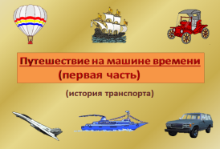
- Основная часть: «Все началось с колеса».
Педагог: - Человеку для передвижения и перевозки грузов недостаточно только своих физических сил, ему нужны специальные приспособления. И двигается человек не только по земле. А скажите, ребята, какие вы знаете виды движения? (Дорожное, водное, воздушное и подземное).
Посмотрите на изображение на картинке и назовите мне эти виды движения.
Педагог показывает 2 слайд.
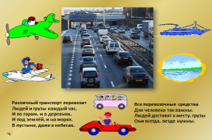
Обучающиеся, глядя на слайд отвечают на вопрос.
Педагог: - Молодцы ребята. Зачитывает стихотворение.
Педагог включает 3 слайд.
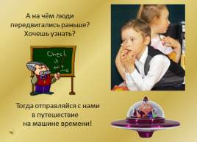
- А на чем люди передвигались раньше? Хотите узнать?
Обучающиеся: - Да!
Педагог: - Тогда отправляемся дальше. Включает 4 слайд.
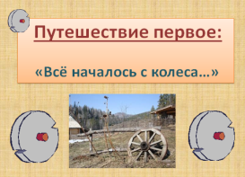

Педагог: - Много тысяч лет назад первобытные люди жили среди труднопроходимых лесов и болот. Включает 5 слайд.
Педагог: - Стоянки древних людей располагались на лесных полянах, неподалеку от рек. Как вы думаете, что человеку было нужно, чтоб жить? (Питание и питье).
Обучающиеся: С помощью педагога отвечают.
Педагог: - А как древний человек добывал себе еду и питье? (В лесу человек охотился на диких животных, в реке ловил рыбу).
Обучающиеся: С помощью педагога отвечают.
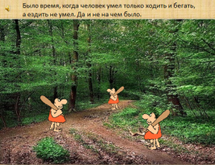
Педагог: - Кроме пешего хождения и плавания по воде, существовал еще 1 вид передвижения. Какой? (Верховая езда на животных)
Педагог включает 6 слайд.
Обучающиеся, глядя на слайд, отвечают.
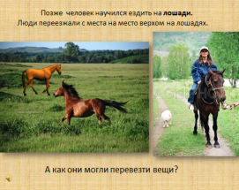
Педагог: - А как же они перемещали груз, в руках много не перенесешь?! (Перемещение тяжестей на волокушах из шестов, веток или шкур животных).
Но со временем, человек усовершенствовал способы перевозки грузов. Что он придумал? ( Повозки на катках, а затем – телеги на колесах).
Педагог включает 7 слайд.
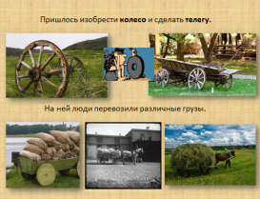
Обучающиеся: Отвечают.
Педагог: - Известно, что первые колеса были сделаны в Месопотамии (современный Ирак) в 8500 - 8000 годах до нашей эры. Они были двух видов: гончарный круг и колесо для телеги. Гончарный круг был предком наших шкивов, водяных колес, шестерен часового механизма. Во втором тысячелетии до нашей эры в Юго-Западной Азии изобрели колесо со спицами. Позднее, в 1-м тысячелетии до н.э. кельтами для увеличения прочности колёс своих колесниц стали применять металлический обод, который затем в транспортных машинах был заменен резиновыми шинами для амортизации.
Педагог показывает 8 слайд.
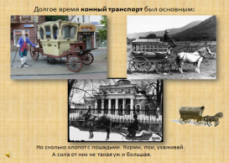
Педагог: - Посмотрите внимательно на этот слайд Какие приспособления для перевозки людей и грузов изображены на этом слайде? (Кареты и сани)
Обучающиеся с интересом смотрят и отвечают.
Педагог: - Несколько тысяч лет понадобилось человеку, чтоб усовершенствовать колесо.
Совершенствование колеса позволило создать разнообразные виды экипажей для перевозки грузов и пассажиров: телеги, дрожки, тарантасы, кибитки, кареты. Так выглядели первые кареты. А как чего передвигались люди с грузом зимой? (На санях)
Обучающиеся отвечают.
Педагог: А как вы думаете, сколько колесу лет? (Принято считать, что колесу пять тысяч лет)
Обучающиеся с помощью педагога отвечают на вопрос.
Педагог: - Молодцы, ребята. Прежде, чес мы продолжим путешествие на машине времени давайте немного разомнемся и выполнит упражнение на координацию движения.
Упражнение:
Выполняются прыжки (ноги в стороны-ноги вместе) и одновременно в прыжками выполняются движения рук (левая рука на пояс-правая рука на пояс, левая рука на плечо – правая рука на плеча, левая рука на затылок – правая рука на затылок, левая рука вверх – правая рука вверх) ; затем эти же движения рук выполняются в обратном порядке одновременно с прыжками. Педагог месте с обучающимися выполняет это упражнение, а после выполнения – приглашает их занять свои места.
Педагог: - Ну вот, мы немного размялись, а теперь продолжим наше путешествие и узнаем, как появились первые автомобили.
Включает 9 слайд. Педагог: - Еще в древние времена человек обратил внимание на то, что струя водяного пара, вырываясь из сосуда, поставленного на огонь, способна сместить препятствие (например, лист бумаги), оказавшееся на ее пути. Как вы думаете, что изображено на слайде? (Заварной чайник, кастрюля, чайник).
Обучающиеся называют предметы.
Педагог: - А что заставляет крышку приподниматься? (Пар)
Обучающиеся с помощью педагога отвечают.
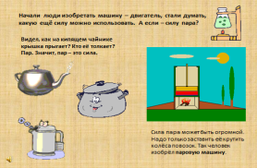
Педагог включает 10 слайд.
Первый в мире паровой автомобиль появился в 1769 году. Автомобилем назвал свою «паровую телегу» ее изобретатель Жозеф Кюньо.
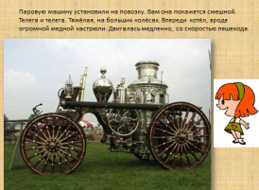
Паровую машину установили на повозку. Вам она покажется смешной. Телега и телега. Тяжёлая, на больших колёсах. Впереди котёл, вроде огромной медной кастрюли. Двигалась медленно, со скоростью пешехода. А теперь посмотрим на следующий слайд.
Педагог выводит на экран 11 слайд.
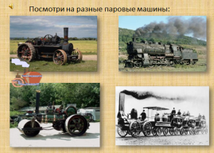
Педагог: - Посмотрите, какими разными были первые паровые машины. Как вы думаете, что изображено на правом нижнем рисунке? ( Первые паровые железнодорожные поезда)
Обучающиеся: Отвечают на вопрос.
Педагог: - В начале XIX в. возникли и начали быстро развиваться железные дороги. Для подвозки грузов и пассажиров к железной дороге стали широко применять экипажи. К этому времени мощность паровых экипажей увеличилась в 10 раз по сравнению с повозкой Кюньо, значительно были уменьшены размеры машин и расход топлива. Со временем, появилась необходимость создания более мощного двигателя – двигателя внутреннего сгорания.
Педагог открывает 12 слайд.
Педагог: - Захотел человек сконструировать самодвижущуюся повозку. Но она появилась тогда, когда был изобретён бензиновый мотор. Первые автомобили выглядели так:
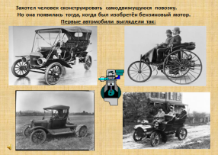
Автомобилю, в современном понимании более 120 лет. В 1885 году немец Готлиб Даймлер установил бензиновый двигатель на мотоцикле, а его соотечественник Карт Бенц – на трехколесной повозке, которую считают родоначальником современного автомобиля.
Педагог: показывает 13 слайд.
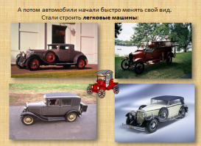
Педагог: - А потом автомобили начали быстро менять свой вид. Стали строить легковые машины. В России первые автомобили появились в 1895 году и были они иностранного производства. А как называются транспортные средства, перевозящие пассажиров? (Маршрутные транспортные средства). Педагог открывает 14 слайд.
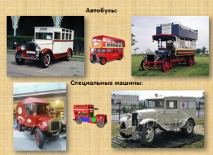
Обучающиеся: отвечают.
Педагог: - Какие вы знаете маршрутные транспортные средства? (Автобусы, троллейбусы и трамваи).
Обучающиеся: отвечают.
Педагог: - Вот так выглядели первые автобусы. А какие транспортные средства еще изображены на этом слайде? (Спецтранспорт).
Обучающиеся: отвечают.
Педагог: - Назовите эти машины. (Полиция, пожарная и скорая помощь)
Обучающиеся: отвечают.
Педагог: - Согласитесь, первые машины специального назначения тоже хорошо узнаваемы. Как вы определили их название по внешнему виду? (Скорая – красный крест на белом фоне, пожарная машина – красного цвета, полиция – красная и синей полосой).
Обучающиеся: отвечают.
Педагог: Показывает 15 слайд.
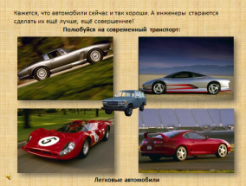

Педагог: - Прошло немало лет, прежде чем автомобили приобрели современный вид. Кажется, что автомобили сейчас и так хороши. А инженеры стараются
сделать их ещё лучше, ещё совершеннее!Догадайтесь, как называются эти автомобили? (Легковые автомобили)
Обучающиеся с помощью педагога отвечают.
Педагог: - А как называются автомобили, перевозящие грузы? (Грузовые автомобили).
Обучающиеся с помощью педагога отвечают.
Педагог показывает 16 слайд.
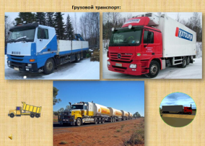
Педагог: - Так выглядят современные грузовые автомобили.
Педагог показывает 17 слайд.
- А вот такими стали современные автобусы.
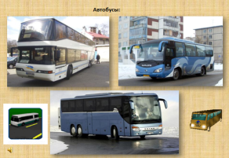
Педагог показывает 18 слайд.
- А это – современные машины специального назначения.
Педагог обсуждает с обучающимися функции спецтранспорта.
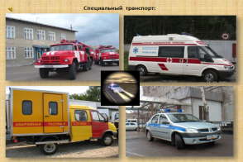
Педагог: - А как называется подземный транспорт? (Метро)
Обучающиеся: отвечают.
Педагог показывает последний 19 слайд.
Педагог: 10 января 1863 года произошло главное событие в истории появления метро. В Лондоне открылась первая в мире ветка метрополитена. Тогда это была вне уличная железная дорога используется для поездов с паровой тягой.

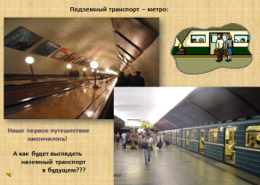
- Итог занятия.
Педагог: - Сегодня мы с вами только приступили к изучению истории дорожного движения. В дальнейшем, мы разберем все виды движения: дорожное, воздушное, водное и подземное и научимся быть культурными и дисциплинированными участниками дорожного движения. А теперь мы, как обычно, отгадает несколько загадок (про транспорт), позанимаемся с «Азбукой пешехода» и разомнемся (сыграем в игру «Регулировщик».
Загадки:
- Не летает, не жужжит,
Жук по улице бежит.
И горят в глазах жука
Два слепящих огонька.
У жука мотор и крылья,
Его зовут…(Автомобием)
- По асфальту едет дом,
И народу много в нем!
А над крышей дома – вожжи,
Ехать он без них на может!
Без труда решим мы ребус-
Что вы видите?... (Троллейбус)
Физминутка: (Выполняется обучающимися вместе с педагогом)
Н посту стоит упрямо ---Ходьба на месте
Людям машет – "Не ходи! --- Махать руками
Здесь машины едут прямо, ---Руки перед собой
Пешеход, ты погоди!" --- Руки в стороны
Посмотрите, улыбнулся. ---Руки на пояс
Приглашает нас идти: ---Ходьба на месте
"Вы, машины, не спешите! ---Хлопки
Пешеходов пропустите!" --- Ходьба на месте
Педагог: На этом наше занятие закончено, всего вам доброго, удачи на дорогах!

